**Государственное природоохранное учреждение «Республиканский ландшафтный заказник «Смычок»**

Заказник расположен на территории Жлобинского и Речицкого районов, вблизи деревни Нижняя Олба в 35 километрах от города Жлобин. Общая площадью 2 635га, образован 27 сентября 2000 года в целях сохранения в естественном состоянии уникального природного комплекса с популяциями редких и исчезающих видов растений и животных, занесенных в Красную книгу Республики Беларусь.

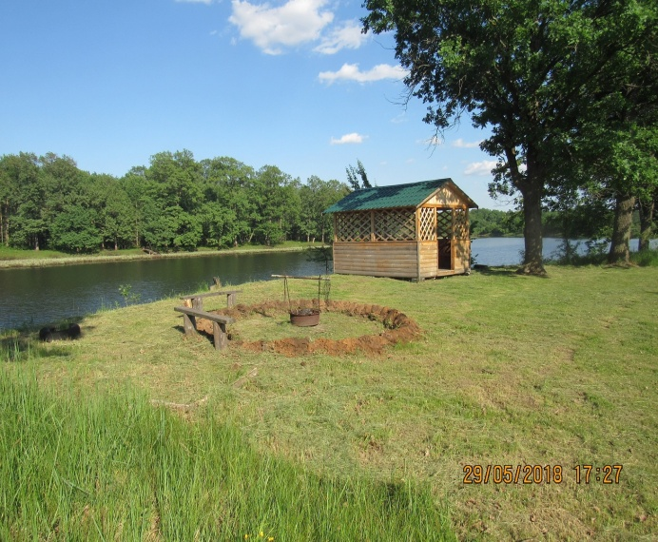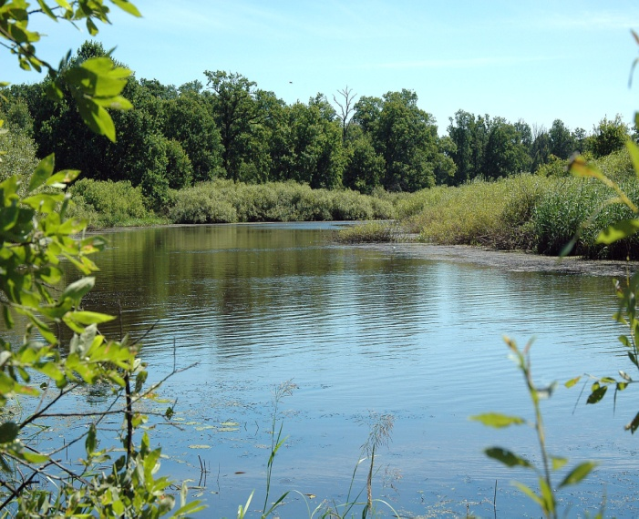

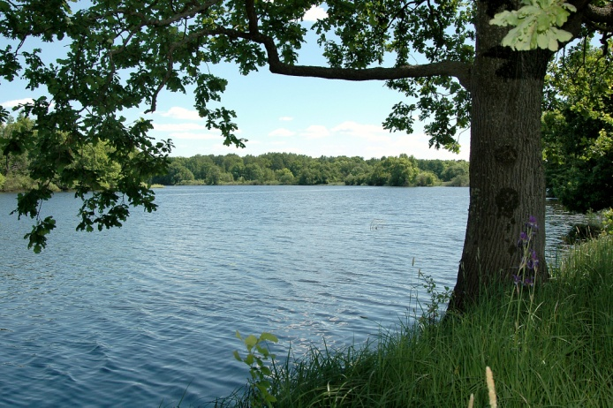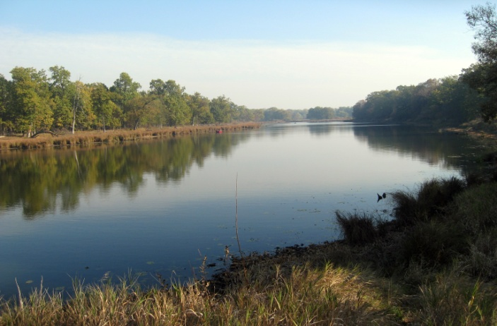

На берегу озера Проров в живописном месте, находится 2-х комнатный мобильный дом в котором может проживать 8 человек или 2 семьи из 4 человек. Мобильный дом оборудован эл.станцией, холодильником, микроволновой печью и др.В деревне Нижняя Олба, вблизи заказника в учреждении имеется дом рыбака- охотника  на 4- 6 койка мест, там же расположена беседка закрытого типа с барбекю на 15-20 мест.В границах заказника организовано и ведется охотничье хозяйство

Контакты:

Директор - Здоровцов Евгений Михайлович +3750293071401; Специалист 1-й категории +3750293558272.

Сайт: <https://smichok.by/>

Адрес: г.Жлобин, м-н 2, д. 9, ком. 2 а.

**Охотничья усадьба «Фольварк Бельчо»**

Охотничья усадьба "Фольварк Бельчо" расположен на берегу реки Березина - это место отдыха, где вы будете окружены уютной атмосферой, живописной природой в сочетании с современным комфортом. Комплекс рассчитан на то, чтобы вы могли прекрасно провести выходные с семьей, отдохнуть с друзьями, провести корпоратив, юбилей, свадьбу или уютный праздник в кругу близких людей, для этого есть беседка на 80 человек, с обустроенной кухней, барбекю и русской печкой. Комплекс состоит из уютных домиков, рассчитанных нам проживание от 4 до 10 человек. Домики декорированы в разных стилях: финском, норвежском, шале, прованс, фахверк.

Контакты: +375 29 135 80 85

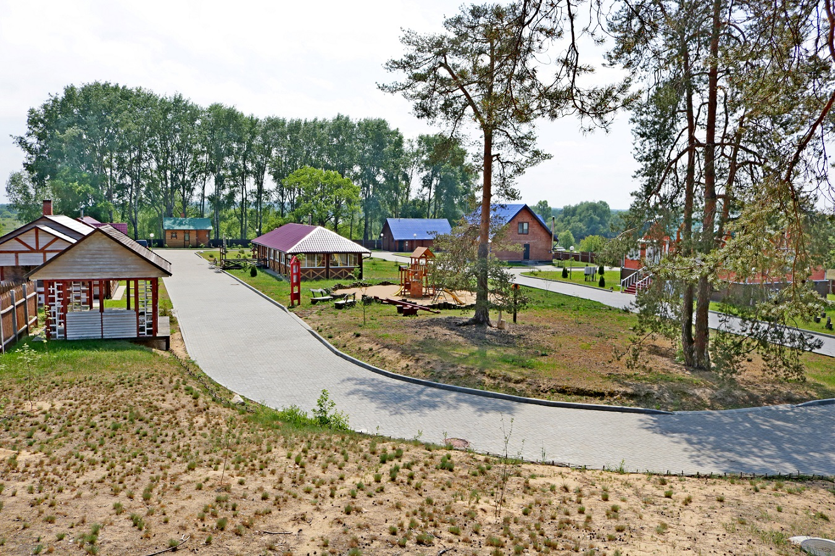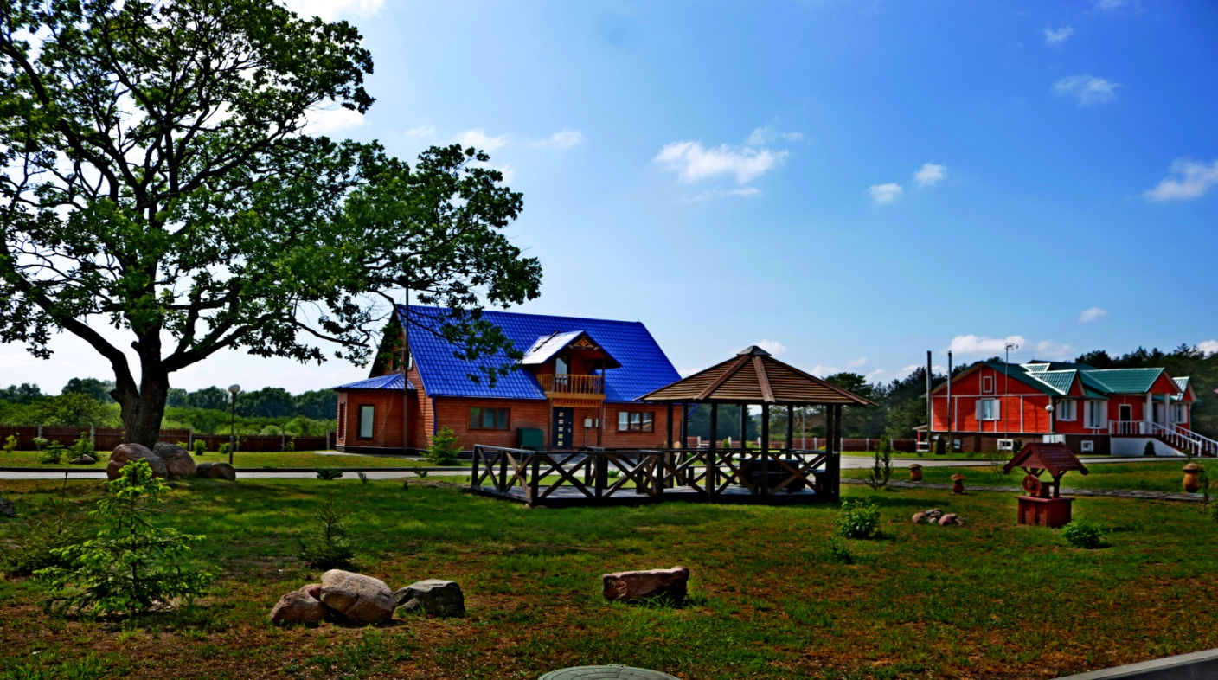

**Частное социально-экологическое учреждение**

**«Развитие пчеловодства «АПИМИР»**

это некоммерческая организация, созданная 16 марта 2020 года.  
Деятельность учреждения направлена на развитие пчеловодства в Республике Беларусь, популяризацию продуктов пчеловодства и помощь населению в организации пасек.

Учреждение реализует в 2021 году инициативу "АпиМир: новые возможности для сельского бизнеса", в рамках которой создаётся Центр помощи начинающим пчеловодам, где вскоре любой желающий сможет пройти практическое обучение пчеловодству и приобрести пасеку "под ключ".

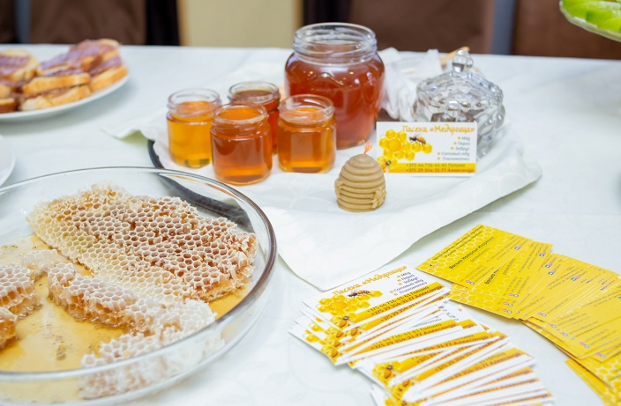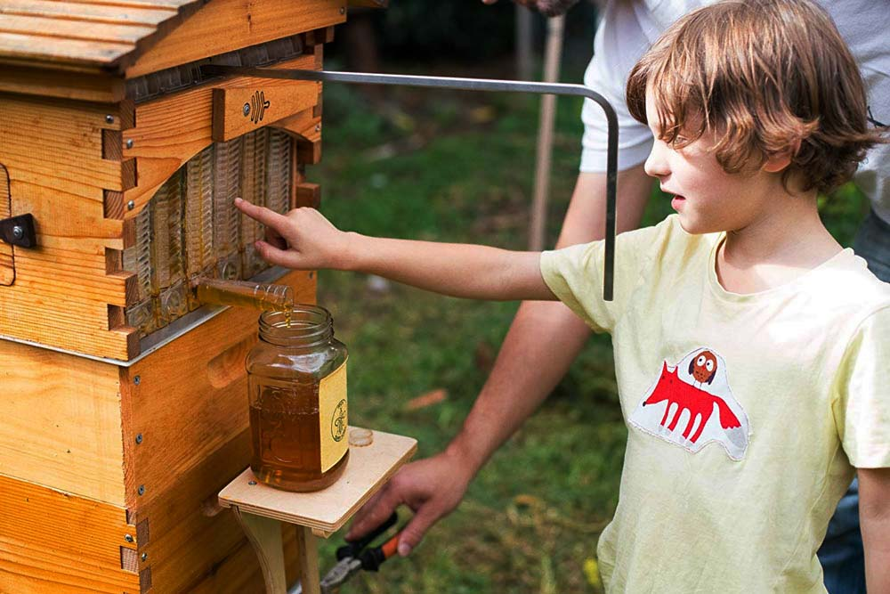 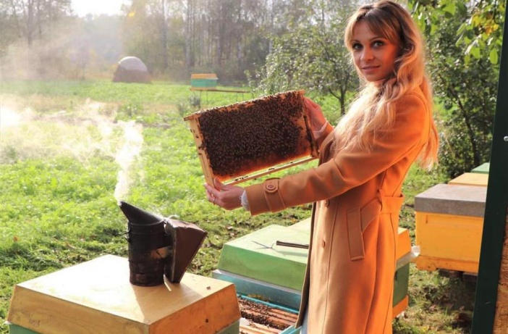 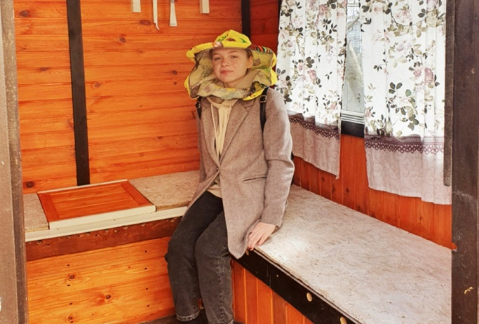

Надев пчеловодную маску, вы познакомитесь с пчёлами, организацией пчеловодства, оборудованием для пчеловождения.

Демонстрационные образцы оборудования представлены на территории Центра помощи начинающим пчеловодам. Здесь, в ходе консультаций, начинающие пчеловоды могут узнать всё о необходимом для пчеловодства оборудовании, особенностях содержания пчёл. А также смогут приобрести или заказать оборудование, которое производится в Цехе по производству оборудования, расположенном здесь же, на территории Центра. Вам предложат улья различных конструкций (деревянные и пенополиуретановые улья), деревянные рамки разных размеров, апидомики, кочевую платформу и многое другое.

Контакты: [+375 25-777-89-02;](tel:+375257778902) [+375 29-924-06-73](tel:+375299240673)

Адрес**:** д.Солоное, ул.Центральная,1Б.

Сайт: <http://apimir.by/>

**Конный клуб «Сава»**

Для себя Вы откроете прекрасный мир лошадей, получите хорошее настроение и множество позитивных эмоций от общения с животными!

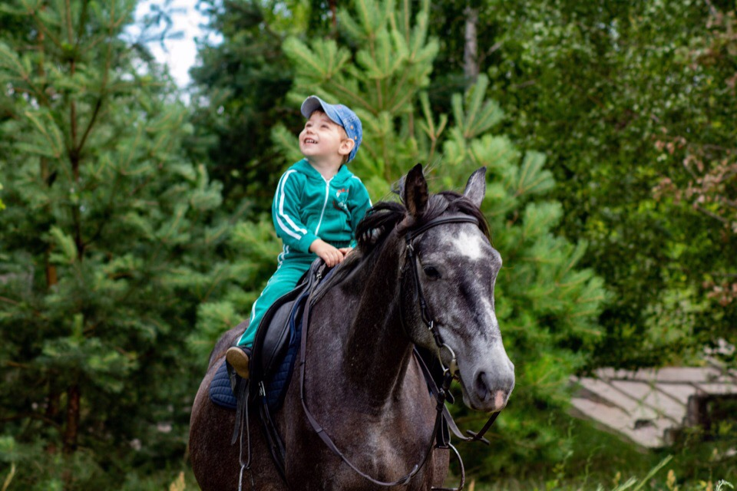

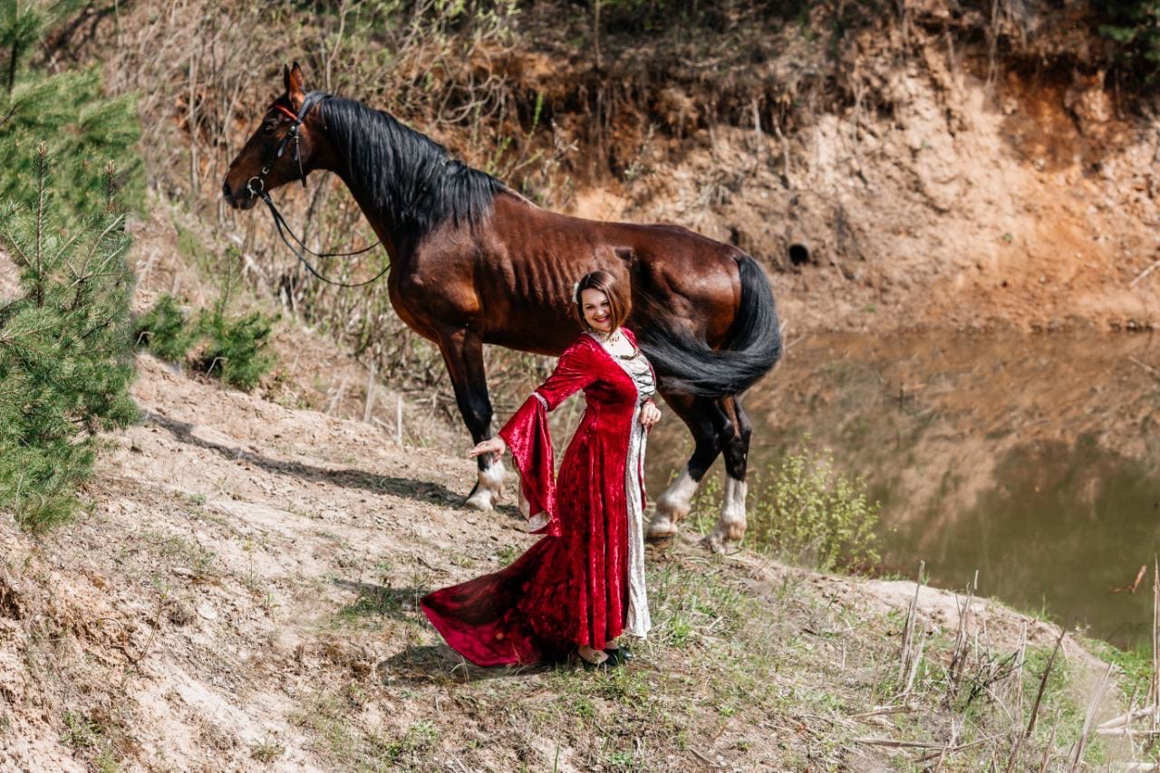

К вашим услугам: обучение верховой езде, увлекательные конные прогулки по живописным местам, предоставление лошадей для фотосессии.

Контакты: +375296236376

Адрес: г.Жлобин, ост. Малые Роги

**Дворцово-парковый комплекс Козелл-Поклевских**

Фантастическая усадьба Беларуси, похожая на замок из детских снов, была построена в 1893 году. Усадьба прекрасно сохранилась. В настоящее время можно увидеть усадебный дом, флигель, хозяйственные постройки, спиртзавод и великолепный парк в английском стиле.

Внешний облик усадебного дома украшают шатры башен, мансардные крыши, встроенные на главном входе фигуры горгулий. А внутренние залы — своего рода путеводитель по истории архитектурных стилей в интерьере. Здесь сочетаются элементы более десяти стилей – готический и романский, рококо, маньеризм, барокко, классицизм…

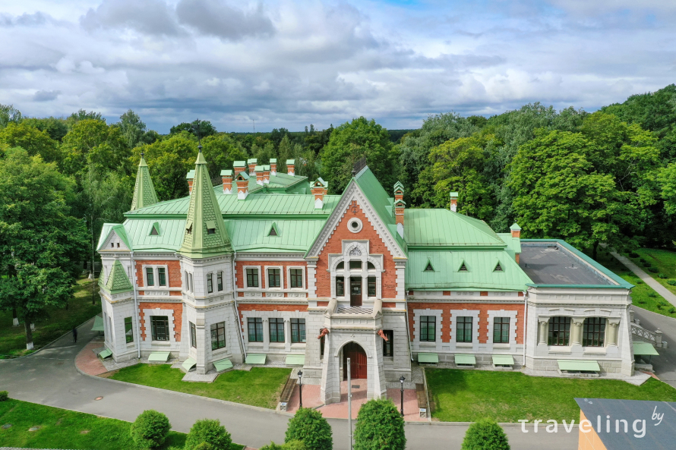

Стоит отметить, что усадьба Козелл-Поклевских — это единственная белорусская усадьба, в оформлении которой использовался редкий арабский стиль – альгамбра, или мавританский.  
Рядом с дворцом по проекту Ф. Шаниора на площади около 4 га разбит «английский парк». Он ограничен с трех сторон высокой кирпичной стеной, с четвертой – рекой Добосна. Сеть дорожек делит парк на несколько зон, одна из которых примыкает к реке.Парк занесен в перечень памятников природы республиканского значения.

Контакты: + 375 2334 49945, +375 2334 40262, + 375 2334 40263  
Адрес: Жлобинский р-н, н.п. Красный Берег, ул. Исаева, 14

**Мемориал**

**«Памятник детям — жертвам Великой Отечественной войны»**

Мемориал, являющийся памятником республиканского значения, был торжественно открыт в июне 2007 года. Комплекс был спроектирован творческой группой под руководством заслуженного архитектора Республики Беларусь, Лауреата Ленинской премии — Леонида Менделевича Левина.

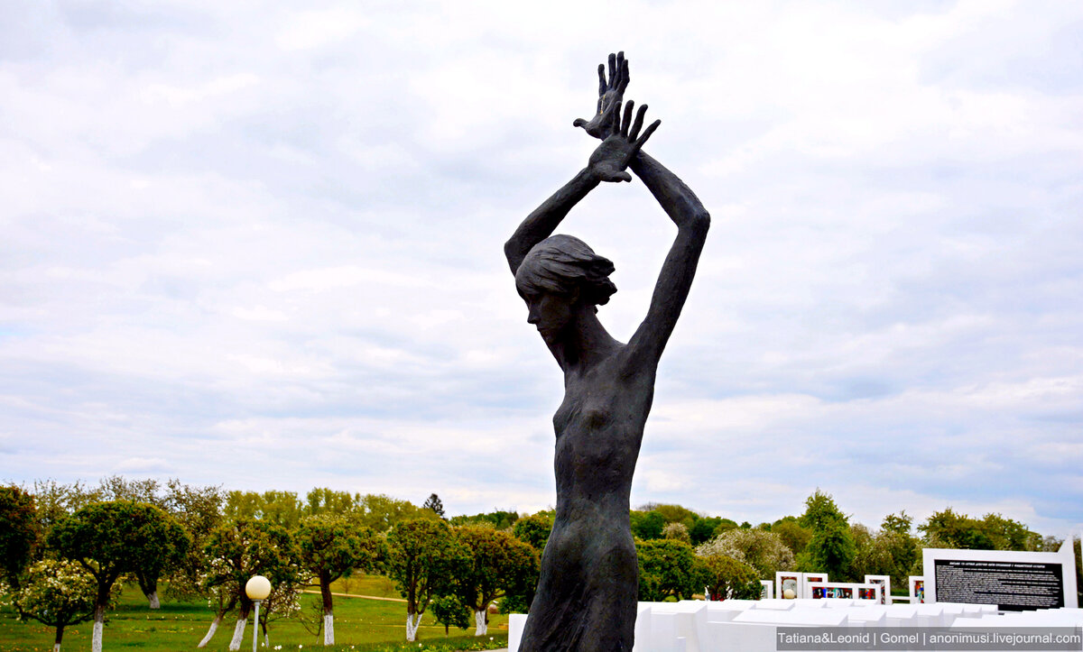

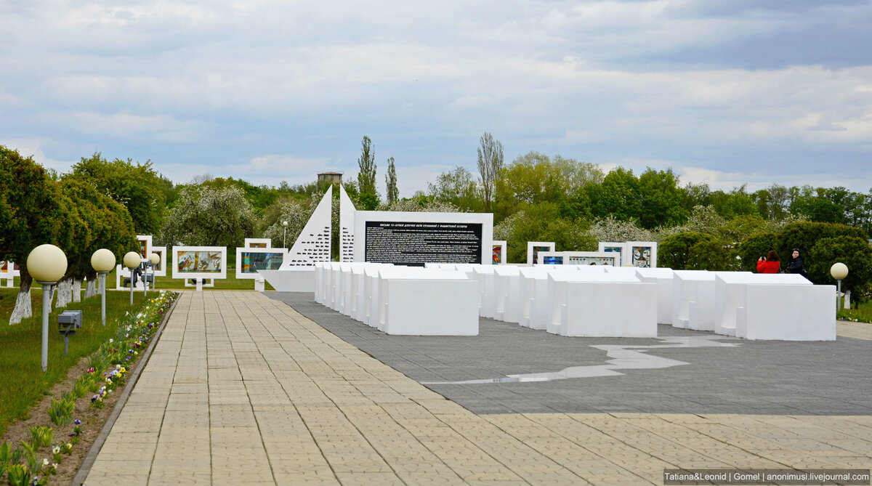

Именно в деревне Красный Берег располагался один из крупнейших детских донорских концлагерей, где находились дети в возрасте от восьми до четырнадцати лет, которых насильно отнимали у матерей близлежащих районах Белорусской ССР. У детей брали кровь для немецких солдат и офицеров, а тех, кто оставался жив, отправляли в Германию.

Контакты: + 375 2334 49945, +375 2334 40262, + 375 2334 40263  
Адрес: Жлобинский р-н, н.п. Красный Берег

**Приход храма всех святых в аг. Пиревичи**

Церковь Всех Святых в Пиревичах, Жлобинского района относится к числу самых красивых и величавых в Беларуси. Построена из красного кирпича. Внутренняя площадь храма — почти 500 квадратных метров, толщина стен — более одного метра. Здесь самый большой алтарь в Гомельской епархии. В церкви идеальная акустика. Построена в 1902 году в неорусском или «московском стиле».

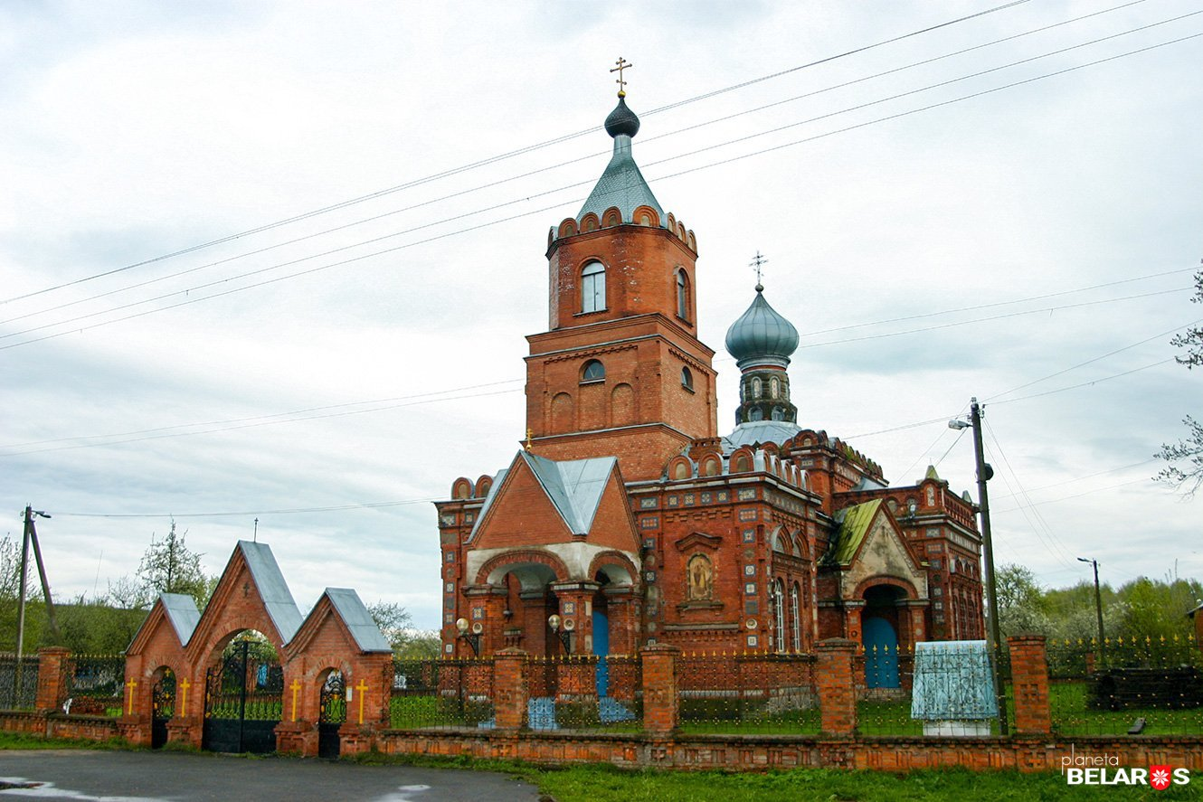

Пиревичская церковь относится к числу архитектурных памятников Беларуси. Она имеет вытянутую крестообразную композицию, в которой доминирует огромный по размерам куб молитвенного зала, украшенный парапетом из кокошников и увенчанный двухъярусным купольным барабаном. Заимствованные из арсенала древнерусского зодчества врезные колонки, закомары, кокошники, аркатурные фризы, килеобразные наличники окон наделяют храм импульсивной ритмикой. Входы в церковь с трех боков. Главный вход оформлен большим кирпичным крыльцом с арочными проемами, по бокам два крыльца с навесами, размещенными под углом к оси здания. Нижние части стен облицованы керамической плиткой. Богослужения здесь начались летом 1903 года и почти не прерывались даже в богоборческий советский период.

Настоятель храма иерей Василий Терешков, тел. +375(29)243486

Адрес: Жлобинский район, аг.Пиревичи, ул. Ленинская, 2

**Свято-Покровская церковь в Стрешине**

Этот величественный храм был возведен в 1807 году и является памятником архитектуры классицизма. По некоторым историческим фактам, к строительству храма приложил руку граф Остерман-Толстой, которому местечко было пожаловано императрицей Екатериной II за боевые заслуги в русско-турецкой войне 1787–1791 гг.

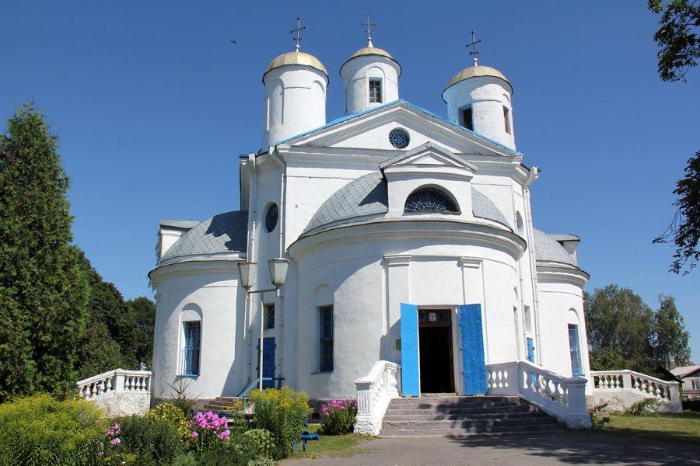

Церковь на окраине городского поселка построена из кирпича в форме равновеликого креста. Архивные документы свидетельствуют, что в Европе было возведено всего три подобных строения. До наших дней сохранилось лишь одно – **Свято-Покровская церковь в Стрешине**.

Церковь славилась своими фресками, высокохудожественной резьбой иконостаса, мозаичными полом. Не известной для современников остается система обогрева церкви. Стрешинскому храму суждено было пройти через многие испытания: после Октябрьской революции 1917 года он был закрыт; устоял в многочисленных войнах; некоторое время здесь размещался склад соли, затем конюшня, клуб, ресторан. Благодаря тому, что храм был признан памятником архитектуры классицизма, он сохранился в годы жестоких гонений на религию.

Контакты: +375 2334 2-65-05

Адрес: Жлобинский район, г.п. Стрешин, ул. Калинин, 13а

**Жлобинский историко-краеведческий музей**

основан в г.Жлобин в сентябре 1987 г. в результате реорганизации общественного Музея народной славы. Открыт для посетителей 15.02.1992 г. Главным объектом экспозиционного отражения музея является история города и района. Музей играет роль научного, культурно-просветительского и методического центра музейного дела в Жлобинском районе; помогает приобщению к национальному и общечеловеческому наследию, служит воспитанию и самообразованию граждан.

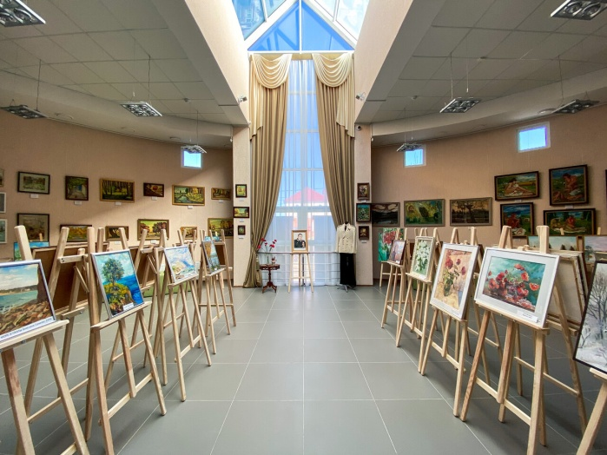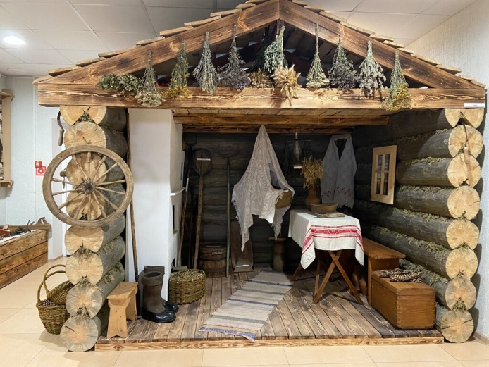

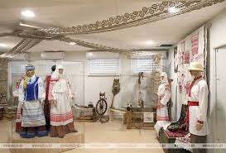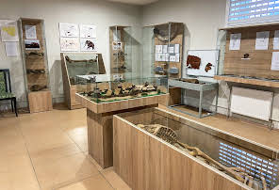

В музее 16 экспозиционных залов:  
археологии, этнографии, развития железной дороги, революции, Великой Отечественной войны, религия на Жлобинщине, детский зал и др. В Жлобинском музее, кроме экспозиции есть картинная галерея, выставочный зал, музыкальный салон, лекционный зал. В зале «Археология Жлобинщины» представлена палеонтология, археологические находки Жлобинского района. Можно увидеть макет Жлобинского замка, реконструкцию захоронения бронзового века.

Контакты: +375 2334 22201, +375 2334 50845

Адрес: г. Жлобин, ул. Первомайская, 87